 | REPUBLIQUE DU CAMEROUN | REPUBLIC OF CAMEROON | 
 | Paix – Travail – Patrie | Peace – Work – Fatherland
 | ------------- | -------------
 | UNIVERSITE DE DOUALA | THE UNIVERSITY OF DOUALA
 | ----------- | -----------
 | ECOLE NATIONALE SUPERIEURE POLYTECHNIQUE DE DOUALA | NATIONAL HIGHER POLYTECHNIC  SCHOOL OF DOUALA
 | ----------- | -----------
 | B.P. 2701 Douala  Tél. (237) 697 542 240 | P.O. Box:2701 Douala  Phone :(237) 697 542 240
 | Site web: www.enspd-udo.cm | Email : contact@enspd-udo.cm

RAPPORT SUR L E PROJET FIL ROUGE : DEEP LEARNING

Noms et Prénoms | Matricules
TCHATCHOUANG DJUICHI AELLE
NOUMEDEM-MEGNIKENG-NERGELO
KUEKAM GOULAH KIRIANE LA FORTUNE
TCHAGA TOUMI NADEGE SANDRA
ONDOBO ENAMA PATRICIA LEANDRA

Encadreur : DR NOULAPEU N. A

Niveau 3 - SDIA | Année academique 2025-2026

Framework | Architectures | Datasets | Objectifs | résultats
TensorFlow 2.21.1/keras API subclassing | CustomCNN_3 blocs Conv2D + BatchNorm + MaxPooling | CIFAR-10 (60000 images,10 classes)  Jena | Reconnaissance d’images Test Accuracy >= 70%. | Test Accuracy = 81,39%,
 | CustomLSTM_2couches LSTM+Dropout+Dense | Climate (temperatures meteorologiques simulées) | Prédiction de la température T+1(régression) | MAE = 0.4355  C, RMSE = 0.5456 C ,MSE = 0.297

Mission 1 : Classification d'images avec un Réseau de Neurones Convolutif (CNN) :
L’objectif est de construire un réseau de neurones convolutif (CNN) capable de classifier les images du dataset CIFAR-10 en 10 catégories.
On a : un dataset CIFAR-10, Images train 50 000 images (32x32 pixels, RGB), Images test 10 000 images (32x32 pixels, RGB), Classes 10 : avion, automobile, oiseau, chat, cerf, chien, grenouille, cheval, bateau, camion. Equilibre 5 000 images par classe (train) / 1 000 images par classe (test) — dataset parfaitement équilibre. Normalisation : Pixels [0, 255] convertis en [0.0, 1.0] par division par 255.0
- Architecture du modèle Custom CNN
Le modèle est construit avec l'API Subclassing de Keras : la classe CustomCNN hérite de tf.keras.Model. Les couches sont déclarées dans __init__() comme des attributs (self) et le flux des donnees est défini dans call (inputs, training).
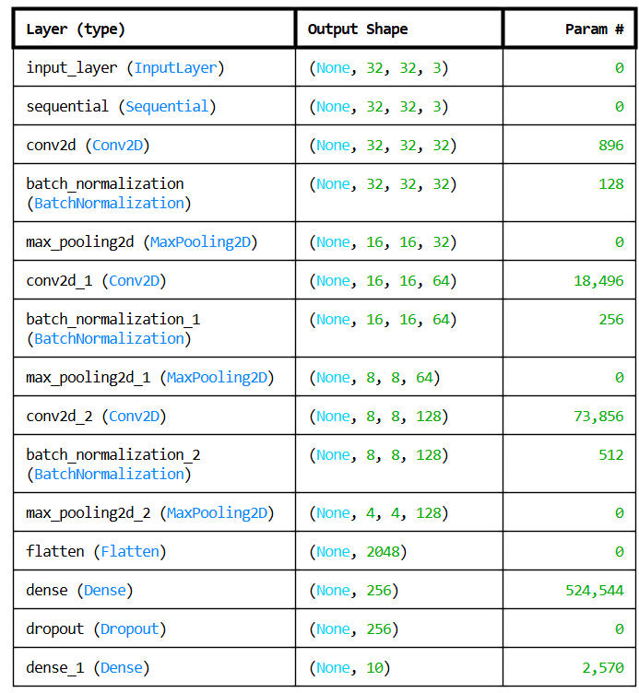
Résultats de l'entrainement : Le modèle a été entraine sur 45 000 images (90% du train) et valide sur 5 000 images (10% du train). L'EarlyStopping s'est déclenche a l'époque 33 (meilleure époque) sur 50, indiquant que le modèle avait atteint son optimum sans surapprentissage.
Analyse des courbes d'apprentissage : Les courbes Train Loss et Val Loss descendent ensemble de façon régulière sans divergence, ce qui confirme l'absence de surapprentissage (overfitting). L'objectif de 70% d'accuracy est atteint dès l'époque 10. Le ReduceLROnPlateau a réduit le learning rate progressivement (0.001 -> 0.0005 -> ...) pour affiner l'apprentissage en fin d'entrainement. La ligne pointillée grise indique la meilleure époque (époque 33) — c'est à ce moment que le modèle sauvegarde automatiquement ses poids.
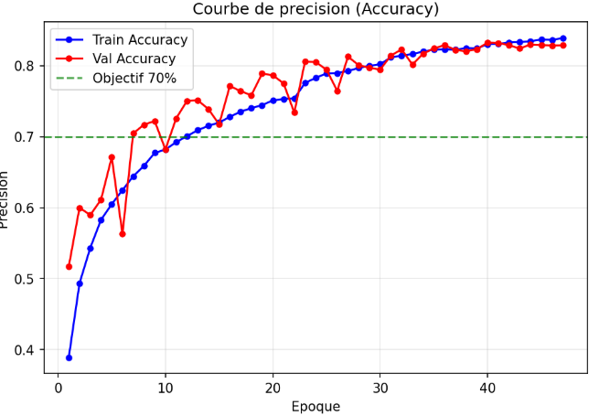
Evaluation _Rapport de classification :
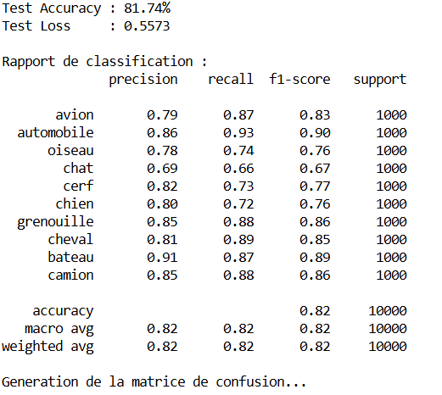
Analyse de la matrice de confusion :
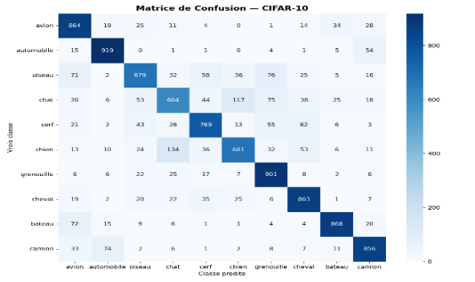
La principale confusion observée est entre les classes chat et chien (102-124 erreurs). Cela est attendu car ces deux classes partagent des caractéristiques visuelles tres similaires sur des images de résolution 32x32 pixels. Cette confusion existe même pour l'œil humain sur des images aussi petites. Pour ameliorer ce résultat, on pourrait utiliser des images de plus haute résolution ou du Transfer Learning avec un modèle pré-entraine.
La Mission 1 est complétée avec succès. Le modèle CustomCNN atteint une accuracy de 81.39% sur le jeu de test CIFAR-10, dépassant l'objectif fixe de 70% de 11 points. L'absence de surapprentissage est confirmée par la proximité des courbes Train et Val Accuracy. L'EarlyStopping a permis d'arrêter l'entrainement au moment optimal. Les principales difficultés rencontrées concernent la distinction entre classes visuellement similaires (chat/chien, oiseau/avion). Pour aller plus loin, le Transfer Learning avec un modèle pré-entraine (VGG16, ResNet) permettrait d'atteindre des performances supérieures à 90%.

Mission 2 : Prédiction de Séries Temporelles avec un Réseau LSTM
La Mission 2 du Projet Fil Rouge consiste à construire un réseau de neurones récurrent de type LSTM (Long Short-Term Memory) pour prédire des valeurs futures dans une série temporelle météorologique. L'objectif est de prédire la température au temps T+1 en se basant sur une fenêtre de 24 mesures précédentes (Sliding Window). La métrique principale est l'Erreur Quadratique Moyenne (MSE).
- Préparation des donnees : pour ce fait, La technique du Sliding Window (fenêtre glissante) transforme une série temporelle en paires (entrée, sortie) exploitables par le LSTM. Pour chaque position i dans la série, on crée une fenêtre de 24 valeurs consécutives comme entrée et la valeur suivante comme label à prédire.
- Architecture du modèle CustomLSTM : Le modèle est construit avec l'API Subclassing de Keras. La classe CustomLSTM hérite de tf.keras.Model. L'architecture utilise 2 couches LSTM empilees.
Couches | Type | Paramètres | Rôles
Input | input Layer | (None,24,1) | Séquence de 24 mesures,1 features
Lstm1 | Lstm64units | Return séquences=True | Traite la séquence retourne toutes les sorties
Dropout | Dropout 0.2 | Rate =0.2 | Evite le surapprentissage
Lstm2 | Lstm 32units | Return_séquences=False | Retient seulement le dernier état caché
output | Dense1 | Activation lineaire | Prédire la température T+1

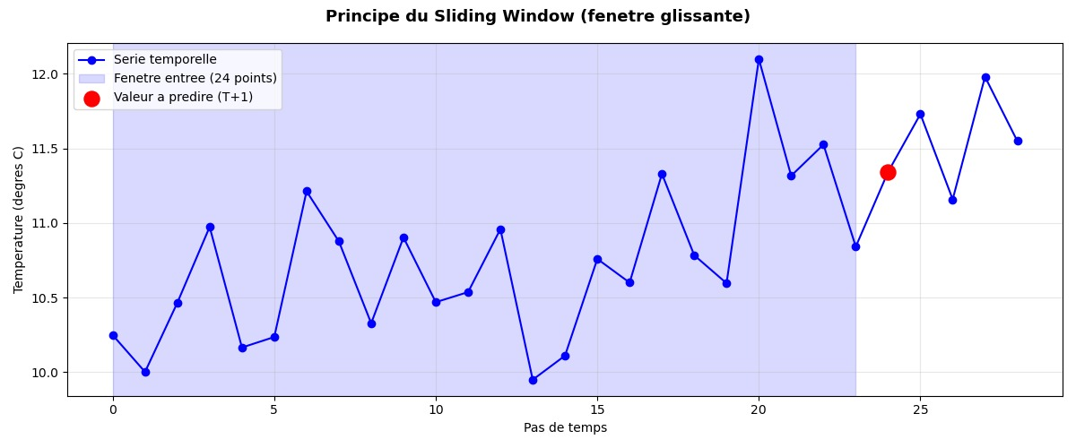
- Paramètres d’entrainement :
- Optimiseur : Adam (lr=0.001) ; Standard pour les réseaux récurrents
- Fonction perte : MSE ; Mean Squared Error — standard pour la regression
- Métrique : MAE ; Mean Absolute Error — plus interprétable que MSE
- Batch size : 32 ; Plus petit que CNN — séries temporelles plus sensibles
- Epochs max: 30; Early Stopping arête a l’époque 28
- EarlyStopping : patience=5 ; Arrête si val_loss ne baisse plus pendant 5 époques

- Résultats de l’évaluation :
Métriques | Valeurs
MAE | 0.4335 dégré celsuis
RMSE | 0.5456 dégré celsuis
MSE | 0.2977
Meilleur époque | 23

- Analyse des courbes d’apprentissage : Les courbes Train Loss (MSE) et Val Loss (MSE) descendent rapidement lors des premières époques puis convergent vers une valeur stable autour de 0.0002. La proximité entre les deux courbes tout au long de l'entrainement confirme l'absence de surapprentissage
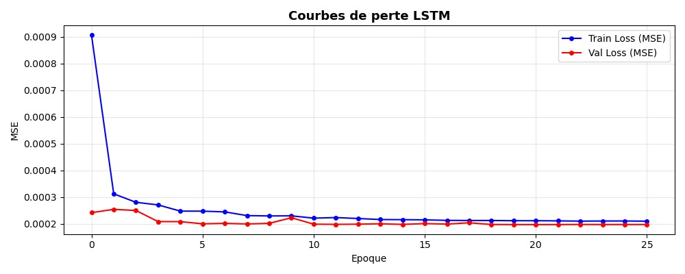
- Analyse du graphique réel vs predit : Le graphique Température réelle vs Température prédite montre que le modèle LSTM suit tres fidèlement les variations de températures. Les deux courbes (bleue = réelle, rouge = prédite) se superposent… Le modèle capture correctement les tendances et les variations saisonnières de la série temporelle.

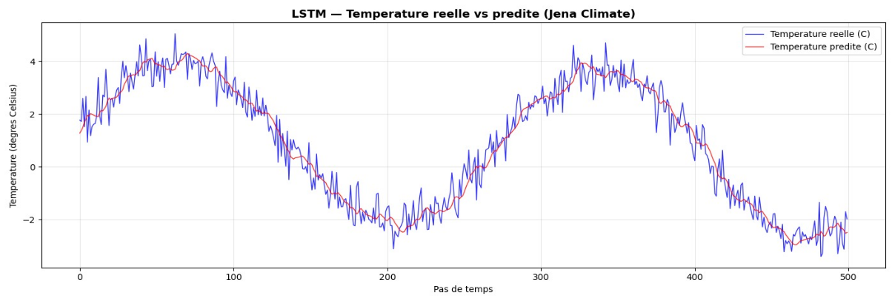

La Mission 2 est completee ; Le modèle CustomLSTM predit la température météorologique avec une erreur moyenne de 0.44 degrés Celsius (MAE), ce qui est excellent pour un problème de regression sur séries temporelles. L'absence de surapprentissage est confirmée par la convergence des courbes Train et Val Loss.

